ISTRSKA BELICA – Kromberk 2024

Vsebnost olja v laboratorijski oljarni

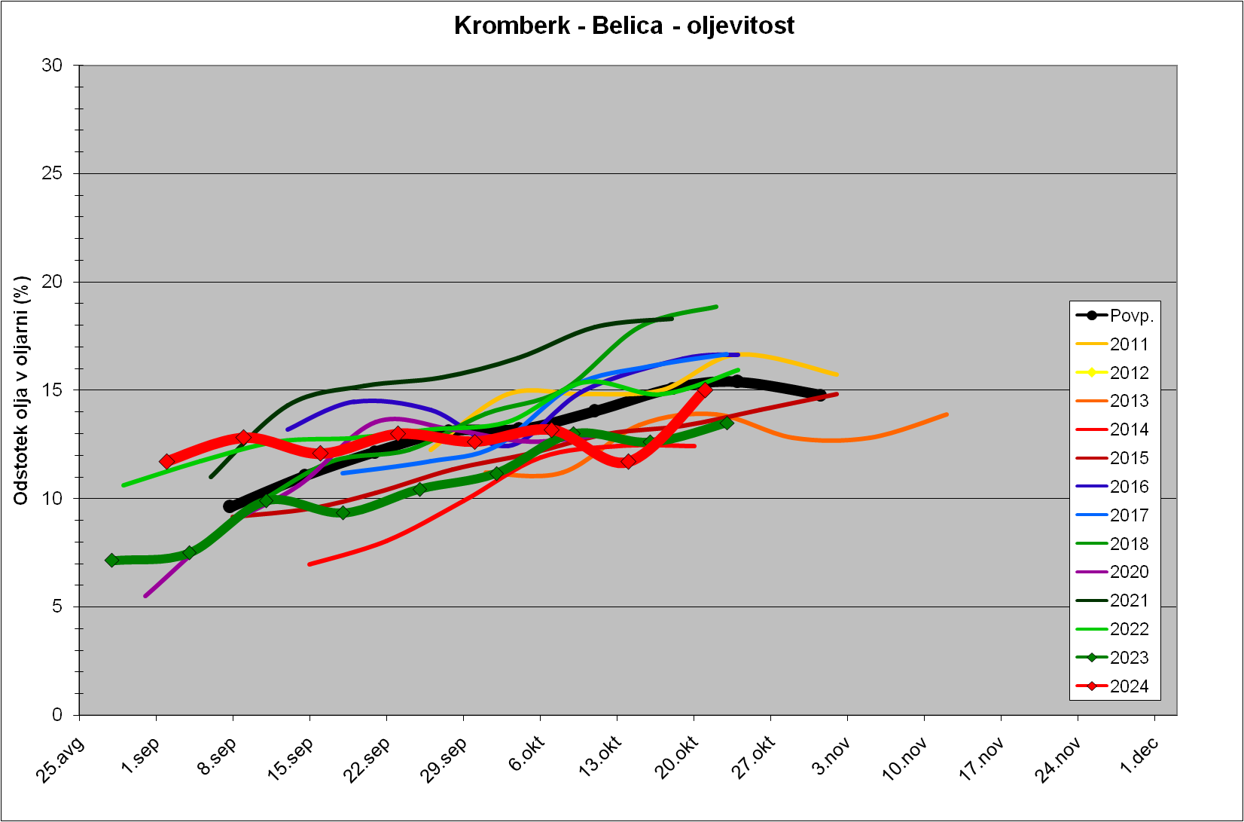

Trdota plodov
